Dotkněte se inovací CZ.1.07/1.3.00/51.0024

Příprava na hodinu s využitím tabletu

Jméno a příjmení autora: Libor Kněžíček
Škola: ZŠ Vlachovice

Předmět: Anglický jazyk
Ročník: šestý
Téma: Nábytek, předložky místa

Obsah:

Furniture
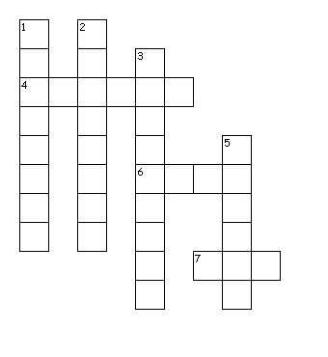

Across
4. you can watch yourself in it
6. several people can sit on it in the living room
7. you sleep in it
Down
1. you can sit in it in the living room
2. it is big, you put clothes into it
3. you put books on it
5. it is on the floor, it's soft

Cíl: Používat předložky místa při popisu bytu
Forma: frontální, samostatná práce, práce ve dvojicích
Metoda: rozhovor, názorně demonstrační, produkční, vyhledávání informací
Pomůcky: tablet, plakátek – předložky místa, obrázky – nábytek, učebnice
Použití: žáci používají tablet k vyhledávání překladu slovíček z křížovky
a k překladu předložek místa do angličtiny, poté si je zkontrolují podle plakátku a používají je při popisu obrázku
Zdroje: www.puzzlemaker.com, datakabinet.cz

Organizace  a průběh | Čas | Obsah | Poznámky
Zahájení | 8.00 | Zápis učiva do třídní knihy, absence
Opakování, kontrola | 8.05 | Opakování slovíček (nábytek) prostřednictvím křížovky (na tabletu si vyhledají neznámá slovíčka)
Motivace | 8.15 | Předložky místa a jejich používání
Nové učivo | 8.20 | Předložky místa (žáci si vyhledají předložky místa v angličtině na tabletu)
Aplikace | 8.30 | Použití předložek místa při popisu obrázku ve dvojicích, žáci se střídají
Závěr | 8.43 | Zhodnocení hodiny, zadání dom. úkolu

